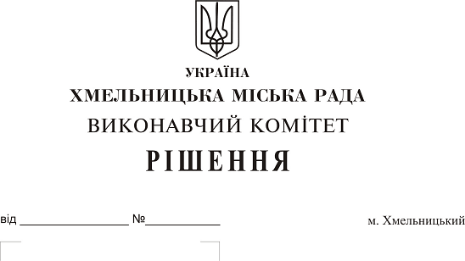
Про надання дозволу централізованій
бухгалтерії закладів культури міста на прийняття
на баланс приміщень бібліотеки-філії № 11 та
бібліотеки-філії №13 Хмельницької міської
Централізованої бібліотечної системи

Розглянувши клопотання управління культури і туризму, керуючись Законом України «Про місцеве самоврядування в Україні», рішенням двадцять восьмої сесії міської ради від 30.10.2013 року № 11 «Про впорядкування управління об’єктами комунальної власності територіальної громади міста Хмельницького», виконавчий комітет міської ради

ВИРІШИВ:

1. Надати дозвіл централізованій бухгалтерії закладів культури міста (О.Тимцясь) на прийняття на баланс приміщень бібліотеки-філії № 11 по вул. Львіське шосе, 47/2, площею 308,0м2 та бібліотеки-філії №13 по вул. Бажана,16, площею 92,1м2. Хмельницької міської Централізованої бібліотечної системи.
2. Контроль за виконанням рішення покласти на заступника міського голови Г. Мельник
та управління культури і туризму.

Міський голова О. Симчишин

